Billeder og alternativtekster
- Hvilke alternativtekster beskriver bedst nedenstående billeder (bemærk, der kan være flere alternativtekster, som kan anvendes om samme billede afhængig af kontekst).
- Skriv alternativteksterne for billederne ind det rigtige sted her i Word (i tekstboksen for alternativtekster)

Eksempel a)

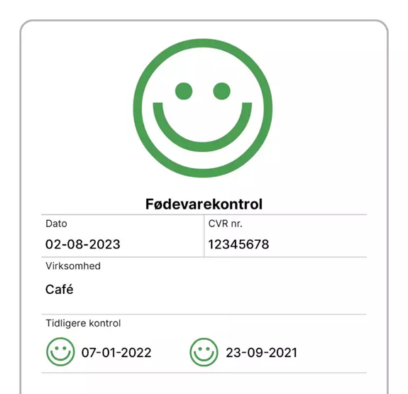

- Fødevarekontrol for Café
- Smiley-ikon
- Icon_smiley12.png
- Fødevarekontrol for ’Café’ fra 02-08-2023. Ingen anmærkninger angivet (glad smiley)

Eksempel b)

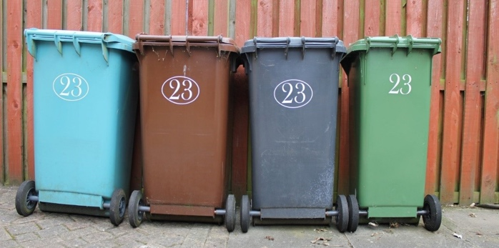

- I parcelhusområder skal dine skraldespande altid stå tæt sammen på en lige linje op ad et rækværk eller lignende
- På Engvej 23 har ejeren stillet fire 240 liter affaldsbeholdere op på en række lige ved naboens indkørsel
- Billede af fire affaldsspande

